分类：

原发性痛经：

医学上说原发性痛经都是因为青春期刚来月经不稳定，等到稳定了或者结婚生育后就不痛了。

原因：

痛经是子宫为把经血排出，肌肉收缩产生的腹痛或不适。

中医：

不荣则痛

不通则痛

症状：

1. 气滞血瘀

【证候】 经前或经期小腹胀痛，拒按，经血量少，经行不畅，经色紫黯有块，块下痛减;伴乳房胀痛，胸闷不舒;舌质紫黯或有瘀点，脉弦。【治法方药】 理气行滞，化瘀止痛。膈下逐瘀汤加减。山楂酒： 材料：山楂干300克，低度白酒500毫升。 做法：将山楂干洗净，去核，切碎，装入带塞的大瓶中，加入白酒，塞紧瓶口，浸泡7～10日后饮用。每次15毫升。浸泡期间每日摇荡1～2次。 功效：有健脾、通经活络功效。适用于妇女痛经症，并可促进身材和皮肤健美。

1. 寒凝血瘀

【证候】 经前或经期小腹冷痛，拒按，得热痛减;或月经推后，量少，色黯有块;面色青白，肢冷畏寒，手足欠温;舌黯苔白，脉沉紧。【治法方药】温经散寒，化瘀止痛。少腹逐瘀汤加减。姜枣红糖水： 材料：干姜、大枣、红糖各30克。 做法：将前两味洗净，干姜切片，大枣去核，加红糖煎。喝汤，吃大枣。 功效：具有温经散寒功效。适用于寒性痛经及黄褐斑。　　敷药方案：云南白药膏贴脐治疗。　　方法：痛经时取适量的云南白药粉剂，用白酒调为稀糊状，填在肚脐处，再用棉纱布包扎，胶布固定，棉纱布外加放热水袋，每日2~3次，每次10~15分钟，每日1换，连续3~5天。此法可活血化淤，通络止痛。

1. 湿热淤结

【证候】经前或经期小腹疼痛或胀痛，拒按，有灼热感，或痛连腰骶，或平时小腹疼痛，经前加剧;经量多或经期延长，经色黯红，质稠或夹较多黏液;平时带下量多，色黄，质稠，有臭味;或伴有低热起伏，大便不爽，小便黄短;舌质红，苔黄腻，脉滑数或弦数。【治法方药】清热除湿，化瘀止痛。清热调血汤加减。姜艾薏苡仁粥： 材料：干姜、艾叶各10克，薏苡仁30克。 做法：将前两味水煎取汁，将薏苡仁煮粥至八成熟，入药汁同煮至熟。 功效：具有温经、化瘀、散寒、除湿及润肤功效。适用于寒湿凝滞型痛经。

1. 气血虚弱

【证候】经期或经后小腹隐隐作痛，喜按或小腹及阴部空坠不适;月经量少，色淡，质清稀;面色无华，头晕心悸，神疲乏力;舌质淡，脉细无力。【治法方药】益气养血，调经止痛。八珍益母汤加减。乌豆蛋酒汤： 材料：乌豆(黑豆)60克，鸡蛋2个，黄酒或米酒100毫升。 做法：将乌豆与鸡蛋加水同煮即可。 功效：具有调中、下气、止痛功能。适用于妇女气血虚弱型痛经，并有和血润肤功效。

1. 肝肾不足

【证候】经期或经后小腹绵绵作痛，伴腰骶酸痛;经色淡黯，量少，质稀薄;头晕耳鸣，面色晦暗，健忘失眠;舌质淡红，苔薄，脉沉细【治法方药】滋肾养肝止痛。调肝汤加减。月季花茶： 夏秋季节摘月季花花朵，以紫红色半开放花蕾、不散瓣、气味清香者为佳品。将其泡之代茶，每日饮用。具有疏肝行气、活血、润肤功效。适用于月经不调，痛经等症。

1. 妇科病引起

缓解方式：

物理疗法：

1. 保持小腹温暖
2. 平时每天晚上睡觉前把腰及臀部搓热，或者用暖水袋把这些部位敷热，晚上用艾叶或者干姜泡热水泡脚，泡到头部微微出汗即可。（**半小时+**）
3. 例假前及例假时，早上喝一杯老姜红糖
4. 来例假疼时，热敷腹部和脚。
5. 来例假疼时，用酒精棉塞耳朵（对部分痛经有用，我的经验是，对宫寒痛经有用。酒精棉放到耳朵里一会儿，就感觉耳朵发热，慢慢的肚子疼痛减轻甚至消失，但是因情绪和压力造成的痛经，这个方法不管用）
6. 脚上有个女福穴，一般疼痛按女福穴是可以缓解的，下图是我在度娘上找的。这个穴位，找到酸痛点，双脚各按8分钟左右。

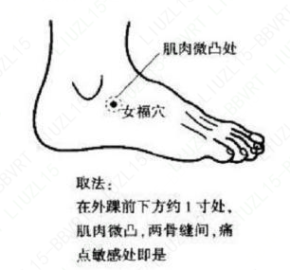

1. 三阴交，按摩、针灸、艾灸

按摩：找到三阴交穴位，然后用大拇指直接按摩10分钟左右就可以了，左右腿各有一个三阴交，所以各按10分钟左右就行。

艾灸：直接拿着艾灸条对着三阴交穴位定点灸，不用什么艾灸盒，大概灸20-30分钟左右痛经会慢慢缓解消失。灸的时候以舒服为度，不能太烫，也不能距离太远没有温度。

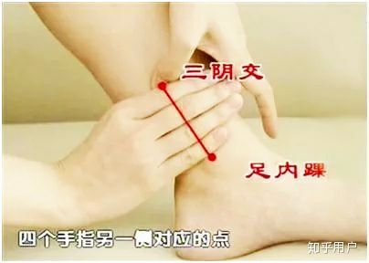

1. 血海穴

如果痛经比较严重，不管是按摩还是艾灸，再加上血海穴。血海穴是一个范围非常大的穴道，按摩的时候找最敏感的区域就是了，和三阴交连用，很快就能止住痛经。

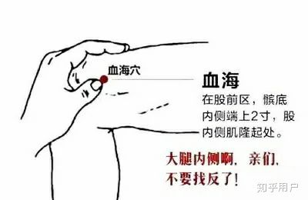

1. 海盐敷肚子
2. 艾灸熏肚脐
3. 良好的睡眠质量
4. 汗蒸可以排毒养颜暖宫活血
5. 适当运动量

运动量越多的妇女，越少出现经前症候群及痛经的情况；另一个以职业运动员为对象的研究则指出，运动员比不常运动的妇女，受痛经的困扰比例减少至50%。运动可以促进脑部释放有兴奋和镇痛作用的安多酚，同时可以松弛身心，减低行经时子宫收缩的机会，平日多做运动对舒缓痛经有好处。行经期间，当然不适宜做剧烈运动，但运动量较小的带氧伸展运动、缓步跑则绝对适合。

1. 改变不良姿态

站姿和坐姿不良也会引致痛经？事实是脊椎与子宫以韧带相互连结，姿势不正确会造成子宫颈口变窄及子宫倾斜等问题，经血不能顺利排出便会引致痛经。久坐对腹股沟会造成压迫，令子宫附近的肌肉血液循环不良，所以平日要注意保持正确的姿势，坐久了更要不时走动。

心情疗法：

1. 调节心情，保持情绪平稳
2. 吃疏肝理气的药
3. 补气养血

食补疗法：

1. 煮红糖姜水
2. 桂圆红枣汤
3. 补充铁质食物，绿叶类植物和豆类

茶饮：

1. 五红水

材料：水、红糖、红花生、红枣、红豆、枸杞。

做法：用一个两杯水大的陶罐，加盖，放入水中煮，开后小火20分钟，即可。从锅里拿出陶罐后把陶罐里的五红水倒入杯中既可饮用。五红水对人体无任何副作用，正常人也可以饮用该五红水，对抗癌和其他贫血有显著效果。图方便的话也可以给平常喝的开水里面加枸杞和生黄芨，时间长了也有这样的效果。便秘及易上火的人不能加生黄芪。功效：有补血补气的功效，对贫血很有效果，促进血液循环、活血舒筋、暖脾健胃、化淤生新，对痛经有一定的辅助效果。

1. 黑木耳红枣茶

黑木耳30克，红枣20枚，黑木耳红枣共煮汤服之。每日1次，连服。

功效：主治气虚型月经出过多。

1. 山楂红茶饮

生山楂肉50克，红糖40克。山楂水煎去渣，冲入红糖，热饮。肺妊娠者多服几次，经血亦可自下。

功效：主治妇女有经期错乱。

1. 浓茶红糖饮

茶叶、红糖各适量。煮浓茶一碗，去渣，放红糖溶化后饮。每日一次。

功效：主治月经先期量多。

1. 茴香酒

小茴香、青皮各15克，黄酒250克，将小茴香、青皮洗净，入酒内浸泡3天，即可饮用。每次15~30克，每日2次，如不耐酒者，可以醋代之。

功效：主治经期先期先后不定、经色正常、五块行而不畅、乳房及小腹胀痛等症。

1. 山楂红花酒

山楂30克，红花15克，红酒250克，将上药入酒中浸泡1周。每次15~30克，每日2次，视酒量大小，不醉为度。

功效：主治经来量少，紫黑有血块、腹痛、血块排出后痛减、注意忌食生冷、勿受寒凉。

1. 玫瑰花茶

中医认为，玫瑰花药性温和，具有镇静、安抚、抗忧郁的功效。因此，经期情绪低落的朋友不妨取一个透明的玻璃杯，放入15克玫瑰花，加入开水，浸泡5分钟后即可代茶随意饮用，具有“解郁圣药”美誉的玫瑰花茶肯定会让您的心情“多云转晴”。当然，在饮用时您还可以根据个人口味调入冰糖或蜂蜜。在经期饮用玫瑰花茶不仅能改善不良情绪，还可以还您一个好脸色。

根治：

禁忌：

1. 例假期间一定不能吃凉东西，和性质寒凉的东西，比如牛奶，香蕉，豆浆等寒性食物。
2. 不要吃菠菜、米酒和酒类
3. 不要吃较硬的食物，如硬面包，大饼，坚果类